[**关于Jenkins**](http://www.cnblogs.com/halfacre/archive/2012/07/10/2475123.html)

**Jenkins，之前叫做Hudson，是基于Java开发的一种持续集成工具，用于监控秩序重复的工作，包括：**

1.持续、自动地构建/测试软件项目，如CruiseControl与DamageControl。

2.监控一些定时执行的任务。

首先从官网<http://jenkins-ci.org/>下载 Java Web Archive (.war)

例如我保存到 D:\jenkins\jenkins.war

运行Jenkins需要JRE的支持Java5 or later

在命令行下输入

java -jar D:\jenkins\jenkins.war

即可启动jenkins。默认会运行在8080端口，正常启动完成如下图

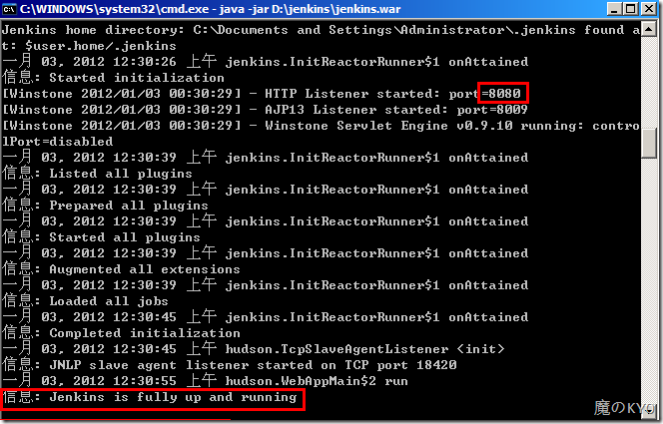

在浏览器输入127.0.0.1:8080

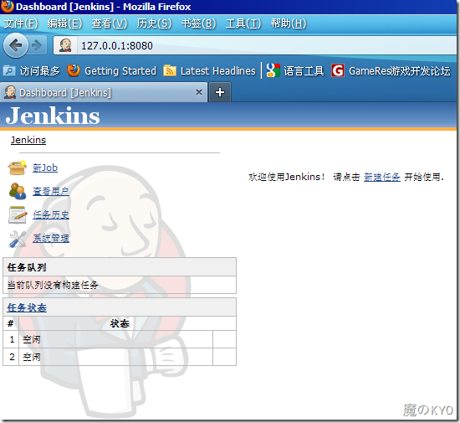

首先新建一个Job，我们就使用第一项“创建一个自由风格的软件项目”

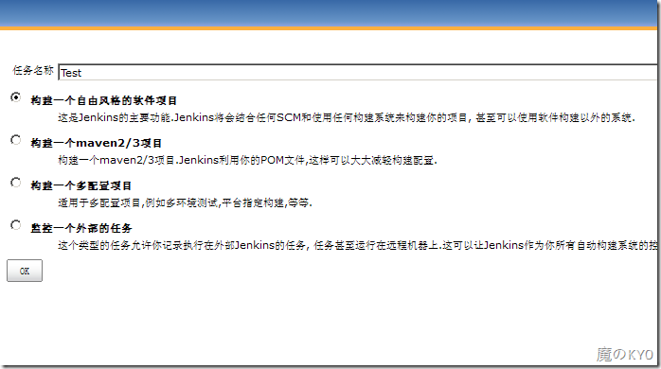

点击OK自动跳转到配置界面，我们需要做一下初始化设置，当然这些配置也可以在后期随时修改

**配置源码管理工具**

在源码管理这里我们选择Subversion（因为我们使用SVN管理代码，如果你使用其他版本管理工具比如Git可以从官网上获得相应的插件），在Repository URL除填入我们的SVN路径 file:///D:/SVNRepository/Test/trunk